|  |  |  |  |  |  |
| --- | --- | --- | --- | --- | --- |
| logowydzialu | Instytut Informatyki Politechniki Śląskiej  Zespół Mikroinformatyki i Teorii Automatów Cyfrowych | | | logoii | |
| **Rok akademicki:** | **Rodzaj studiów*: SSI/NSI/NSM** | **Przedmiot (Języki Asemblerowe/SMiW):** | | **Grupa** | **Sekcja** |
| **2019/2020** | **SSI** | **JA** | | **3** | **6** |
| **Imię:** | **Paulina** | **Prowadzący**: | | **AO** | |
| **Nazwisko:** | **Urbaś** |
| ***Raport końcowy*** | | | | | |
| **Temat projektu:**  Negatyw bitmapy | | | | | |
| **Data oddania:**  **dd/mm/rrrr** | | | **8/12/2019** | | |

# Temat projektu, opis założeń z rozbiciem na założenia części głównej programu oraz funkcje biblioteki,

Tematem projektu było zrobienie negatywu bitmapy.

Założenia projektu były następujące:

* Główna część aplikacji napisana w języku C++
* Dwie biblioteki DLL, jedna napisana w C, druga w assemblerze.
* Użytkownik posiada możliwość wyboru za pomocą, której biblioteki będzie przetwarzany obraz
* Użytkownik posiada możliwość wyboru ilości wątków przetwarzania
* Program jest włączony z konsoli przy użyciu przełączników
* Po zakończeniu działania programu użytkownik otrzymuje przetworzoną bitmapę, zapisaną w pliku, którego nazwę podaje po przełączniku -o. Dodatkowo na konsoli pojawia się czas przetwarzania danego algorytmu na danej ilości wątków

# Analiza zadania

Działanie funkcji negatyw polega na działaniu odjęcia maksymalnej dopuszczalnej wartości (255) od wartości pixela.

Rnowe = 255 - Rstare

Bnowe = 255 - Bstare

Gnowe= 255 - Gstare

W assemblerze bajty definiujące poszczególne składowe kolorów są liczbami całkowitymi bez znaku. Aby uzyskać negatyw, czyli uzyskać odwrotność tych wartości wykonywana jest operacja XOR z bajtem równym wartości 255.

# Schemat blokowy programu

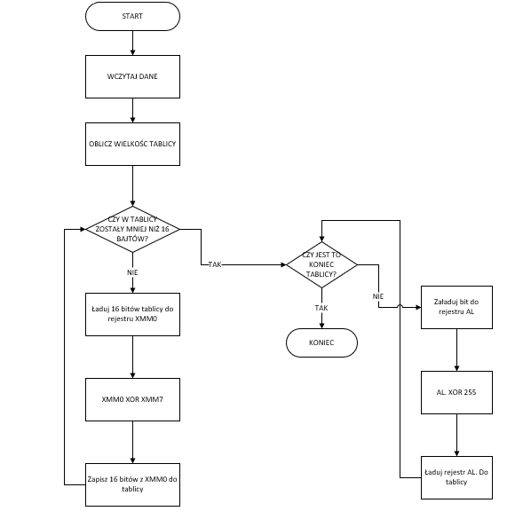

# Opis programu w języku wysokiego poziomu i zmiennych globalnych

# Opis funkcji biblioteki DLL C, parametry oraz używane rejestry

# Opis funkcji biblioteki DLL ASM, parametry oraz używane rejestrów

# Opis struktury danych wejściowych/testowych programu

# Opis uruchamiania programu i jego testowania

# Wyniki pomiarów czasu wykonania programu dla różnych danych testowych i obu wersji bibliotek

# Analizę działania programu z wykorzystaniem modułu profilera VS2015

# Instrukcja obsługi programu

# Wnioski

# Literatura